

**Práctica Final Joomla**

francisco javier lópez calderón

2021

**Índice**

**Instalación Joomla 2**

**Desde el gestor de plantillas, instalar una nueva 2**

**Dependiendo de la plantilla realizar el cambio de logo y banner. 3**

**Poner el esquema que se va a utilizar para realizar la web, con los contenidos y artículos relacionados con la misma. Como crear categorías, subcategorias y artículos. 4**

**En los artículos deben aparecer: texto, imágenes y leer más. 4**

**Adjuntar archivos. ➢ Insertar video. 5**

**Galería de fotos. 6**

**Encuestas. 7**

**Anuncios. 8**

**Mapa del sitio. 9**

**Crear un usuario de tipo autor. Probar que dicho usuario pueda crear y editar artículos. 10**

**Calendario. 10**

**Menú horizontal. 11**

**Instalar un foro. 12**

**Imágenes de la página 13**

**Home (Página principal) 13**

**Prueba de los artículos 14**

**Contenido adicional 15**

**El Tiempo 15**

**Links a redes sociales personalizables 15**

**Traductor 15**

**Buscador 15**

**Páginas de interés 16**

**Juego Puzzle (curiosidad) 16**

Joomla

# Instalación Joomla

Desde el gestor de plantillas, instalar una nueva

**Lo primero se mostrará como instalar una plantilla**

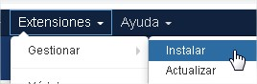

**Para instalar una nueva plantilla se debe acceder “Extensiones”🡪”Gestionar”🡪”instalar”**

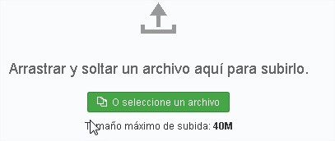

**Hacemos clic en seleccionar un archivo e insertamos la plantilla en cuestión**

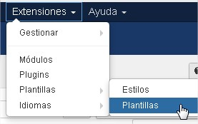

**Una vez instalada accedemos a “Extensiones”🡪”Plantillas”🡪”Plantillas”**

**Y en “Estilos” podemos cambiarla**

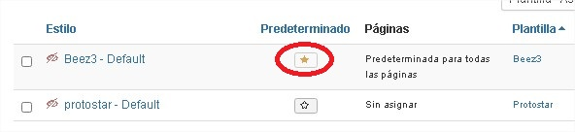

**Haciendo clic en la estrella, elegimos la plantilla que queremos usar, en este caso, usaremos la plantilla Beez3 por defecto**

**Haciendo clic en el nombre de la plantilla, podemos cambiar valores de esta, como el Logotipo, el título, la imagen de encabezado, etc…**



**Logotipo**



**Encabezado**

Dependiendo de la plantilla realizar el cambio de logo y banner.

**En la página de configuración en la que accedimos anteriormente realizaremos estas modificaciones (logo y banner)**



**Hacemos clic en “Seleccionar” para cambiar el logo**

**Para añadir una imagen a la carpeta de Joomla, se debe subir un archivo a ella**

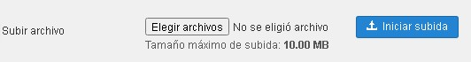

**Una vez se ha subido la imagen a la carpeta por defecto, debemos insertarla**

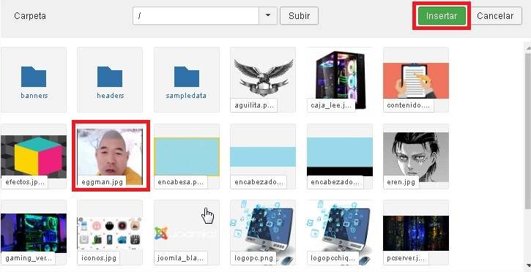

**Para realizar el cambio de banner se debe hacer lo mismo**

**Una vez se ha terminado de editar el logo y el banner guardamos en “Guardar”**



**La página web se muestra de esta forma**

Poner el esquema que se va a utilizar para realizar la web, con los contenidos y artículos relacionados con la misma. Como crear categorías, subcategorias y artículos.

**El tema utilizado en la página web estará relacionado con ordenadores (Hardware) más específicamente, se mostrará información sobre ordenadores para ofimática, videojuegos, servidores masivos, portátiles, etc.**

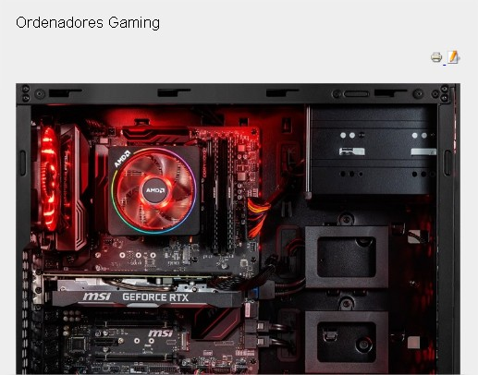

En los artículos deben aparecer: texto, imágenes y leer más.

**Se mostrará cómo se crea un artículo y se publica.**

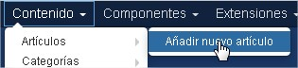

**Se accede a la interfaz del administrador y vamos a “Contenido”🡪”Artículos”🡪”Añadir nuevo artículo”**

**Se debe escribir un título, podemos incluir imágenes haciendo clic en la interfaz “imagen” 🡪**

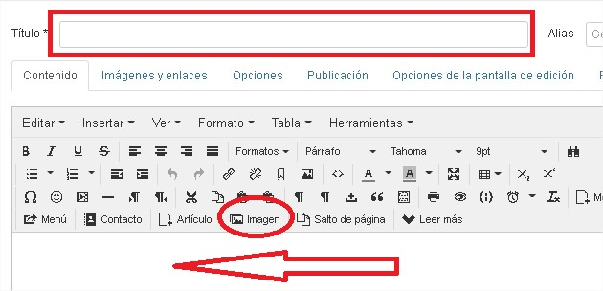

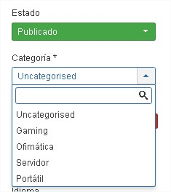**Se debe publicar y podemos elegir una categoría**

Adjuntar archivos. ➢ Insertar video.

**Para poder adjuntar vídeos, se debe instalar un módulo en nuestro Joomla (El cómo se instala un módulo, solo se mostrará una vez)**



**Para instalar un nuevo módulo se debe acceder “Extensiones”🡪”Gestionar”🡪”instalar”**



**Hacemos clic en seleccionar un archivo e insertamos el módulo en cuestión**



**Seleccionamos el archivo**

**Aparecerá un mensaje de confirmación**



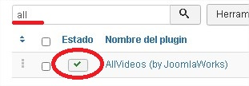

**Para que funcione el módulo, debe activarse, vamos a “Extensiones”🡪”Plugins”**



**Finalmente, para añadir un vídeo se debe utilizar las etiquetas ({youtube}código{/youtube})**

**Comprobamos su funcionamiento en el artículo**

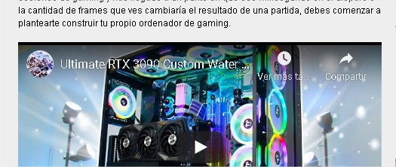

Galería de fotos.

**Se debe instalar el módulo y activar como se mostró anteriormente**

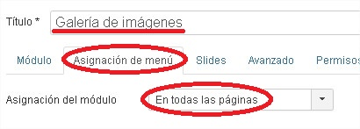

**Hacemos clic en el módulo, lo nombramos y en “Asignación de menú” elegimos que aparezca en todas las páginas del sitio web**

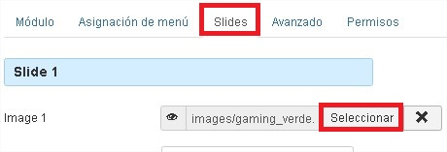

**En “Slides” seleccionamos la imagen que queremos que aparezca, repetimos en los Slide continuos**

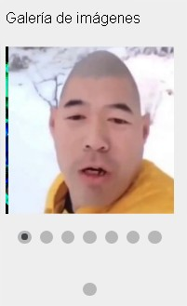

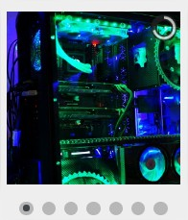

**Comprobamos su funcionamiento, al hacer clic en los círculos podemos elegir las imágenes**

**Crear contactos.**



**Se debe instalar el módulo y activar como se mostró anteriormente**

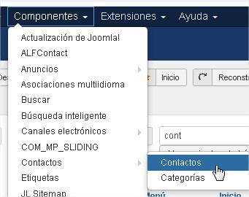

**En “Componentes”🡪”Contactos”🡪”Contactos”**

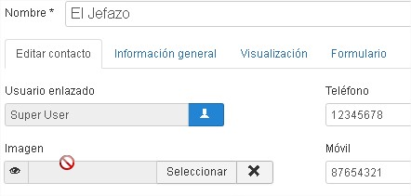

**Rellenamos los datos del usuario que queremos crear y guardamos**

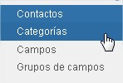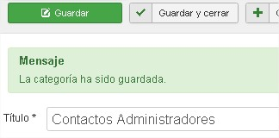

**Ahora debe crearse la categoría**



**Probamos su funcionamiento**

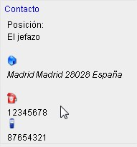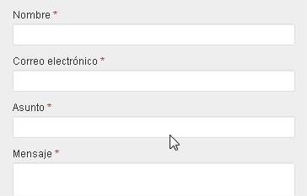

Encuestas.

**Se debe instalar el módulo y activar como se mostró anteriormente**



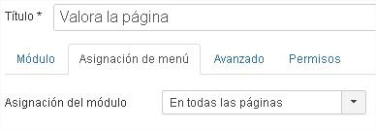

**Una vez instalado accedemos al módulo**

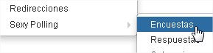

**En “Componentes” accedemos a “Encuestas”**

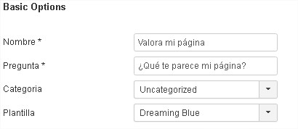

**Podemos elegir ciertas opciones**

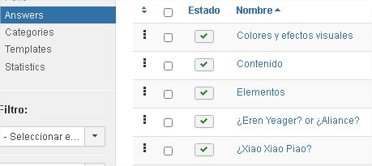

**En “Answers” podemos elegir las preguntas, en mi caso modifiqué las que había por default**

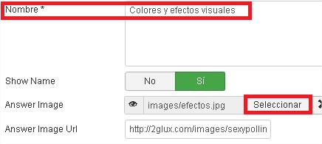

**Desde esta interfaz podemos modificar la imagen y su nombre**

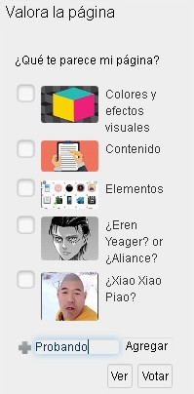

**Probemos su funcionamiento**

Anuncios.

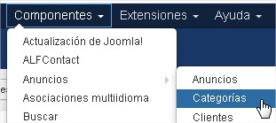**Se debe instalar el módulo y activar como se mostró anteriormente**

**Desde “Componentes” accedemos a “Anuncios” y “Categorías”**

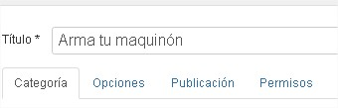

**Creamos la categoría**



**Ahora crearemos el anuncio**

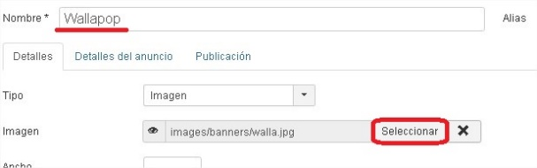

**Elegimos nombre, y la imagen del anuncio**

**Añadimos la URL**

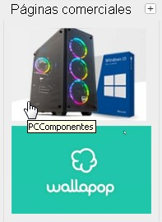

**Mostramos los anuncios**

Mapa del sitio.

**Se debe instalar el módulo y activar como se mostró anteriormente**



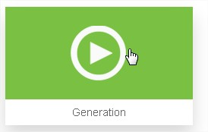

**Una vez instalado, hacemos clic para iniciar el módulo**

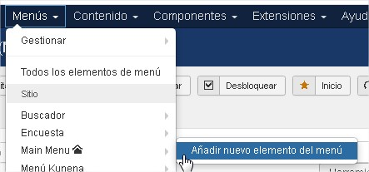

**Desde “Menú” añadimos nuevo elemento**

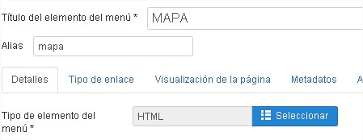

**En el tipo de elemento, elegimos HTML**

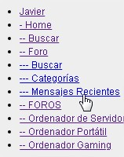



**Vamos a probar el calendario**

Crear un usuario de tipo autor. Probar que dicho usuario pueda crear y editar artículos.

**Se debe instalar el módulo y activar como se mostró anteriormente**

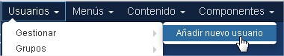

**Desde la interfaz “Usuairos” Añadimos el nuevo usuario**

**Introducimos sus datos y sus permisos**

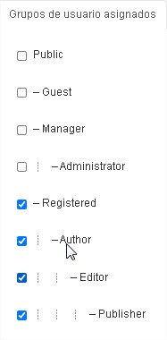

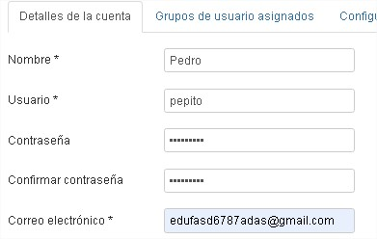

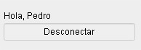

**Ahora accedemos desde el sitio web**

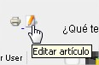

**Podemos editar los artículos**

Calendario.

**Se debe instalar el módulo y activar como se mostró anteriormente**





**Una vez instalado, accedemos al módulo**



**Elegimos la posición del calendario**

**Desde este apartado podemos modificar el color del calendario**

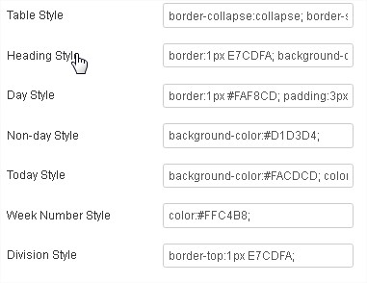

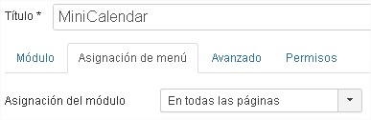

**Lo asignamos en todas las páginas**

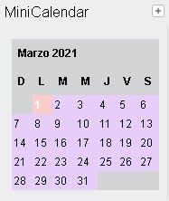

**Ahora probaremos su funcionamiento, cambiamos algunos colores para dar nuestro toque especial**

Menú horizontal.

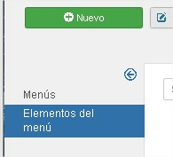

**Accedemos a “Elementos del menú” y añadimos uno nuevo**

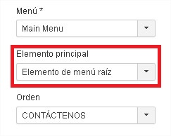

**Es importante elegir “Elemento de menú raíz”**



**Comprobamos su funcionamiento**

**Google Maps. (No me funcionaba, aunque usará la nueva versión)**

**Tras seguir algunos pasos comprobé que no funcionaba…**

Instalar un foro.

**Se debe instalar el módulo y activar como se mostró anteriormente**





**Desde la interfaz de “Menú” seguimos los pasos**

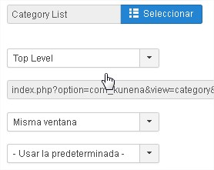

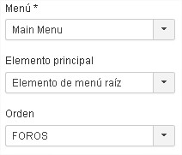

**Podemos configurar los siguientes datos**

**Comprobamos su funcionamiento**

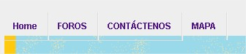

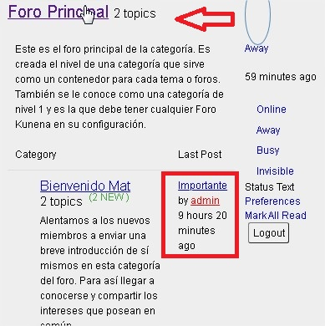

**Abriremos el post creado anteriormente llamado “Importante”**

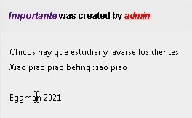

**Comprobamos que funciona sin problema**

# Imágenes de la página

Home (Página principal)

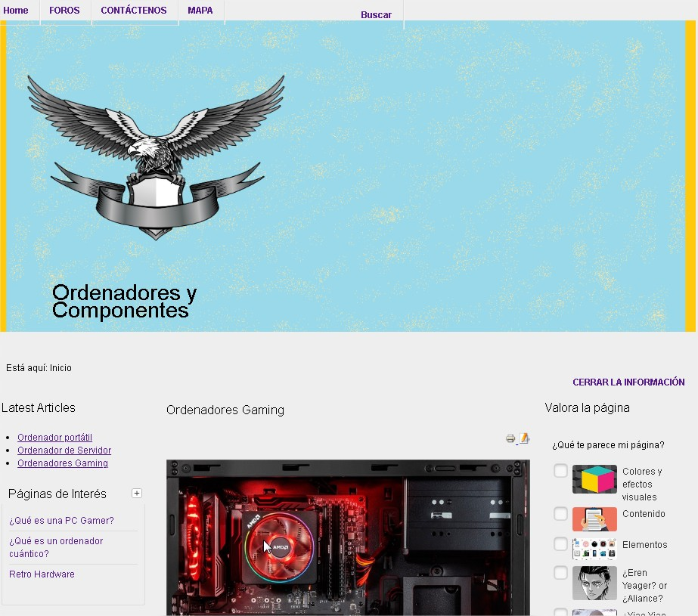

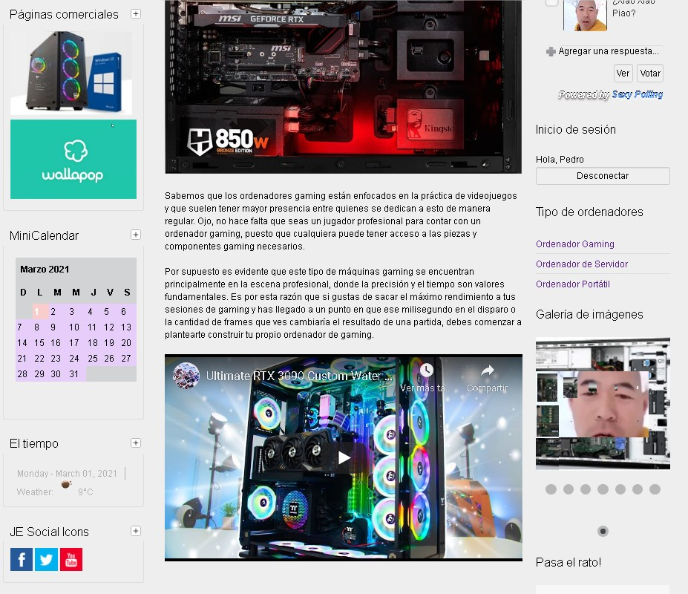

Prueba de los artículos

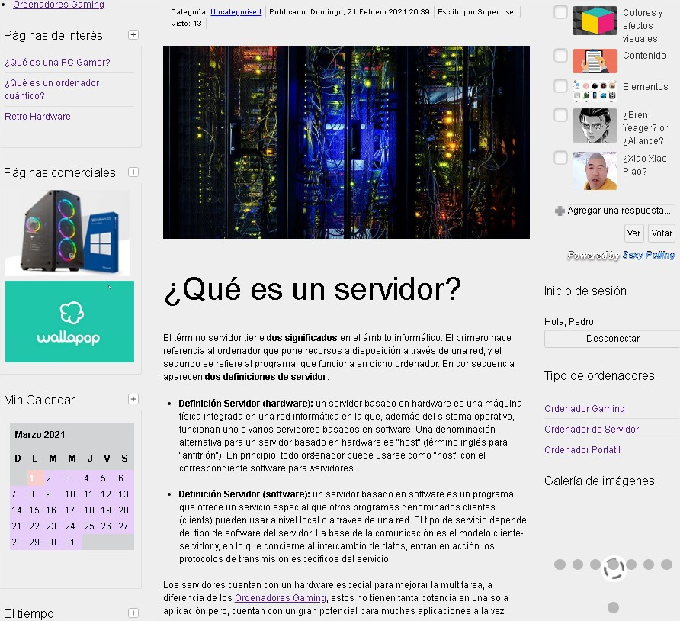

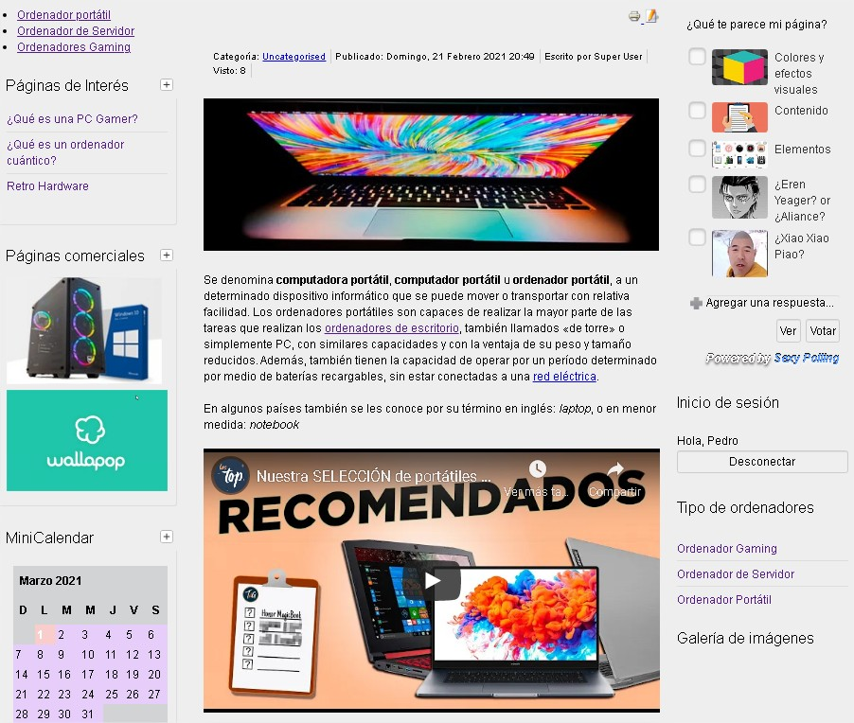

# Contenido adicional

**Mostraré algunas funcionalidades añadidas por mi cuenta**

El Tiempo

**Nos muestra el tiempo del lugar que especifiquemos**

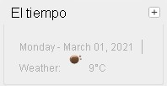

Links a redes sociales personalizables

**Podemos personalizar los links para que redirijan a nuestras redes sociales**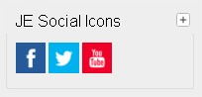

Traductor

**Permite traducir todo lo que contenga texto en la página**

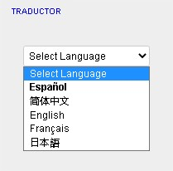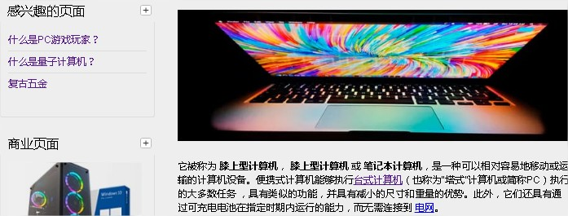

Buscador

**Escribiendo un texto de referencia, busca en todo el sitio web**

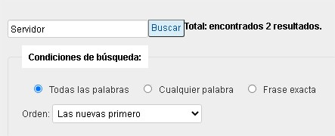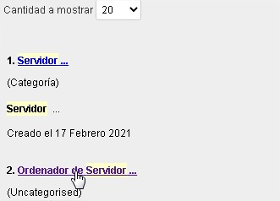

Páginas de interés

**Añado a la página un pequeño contenedor con algunas páginas de interés sobre ordenadores**

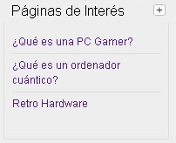

Juego Puzzle (curiosidad)

**Se añadió el pequeño juego puzzle, pero este no llega a funcionar porque ya no hay soporte para Adobe Flash Player**

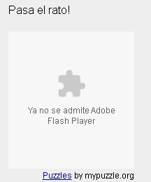

**Con esto, se finaliza la práctica de Joomla.**

**Por:**

**Francisco Javier López Calderón**

**SMR2D Aplicaciones Web**